
TIA PORTAL V15.1    SIEMENS
, 产.....i勺fo心卜

 | Bit logic operations | （位逻辑操作）
 | Date and timer operations  Counter operations | （时间和日期操作）  （计数操作）
, | Compa「ato「 operations | （比较橾作）
 | Math operations  Data handling | （数学运算）  （数据处理）
 | Converter operations  Signal generators | （转换操作）  （信号生成器）
, | Technology ope「ations | （工艺橾作）
 | Measurement operations | （测量橾作）

TIA
Bit
PORTAL V15.1     
logic operations 
Oil 一" ，•'啊
.. _ 匐 呻 ． ．
SIEMENS
, 产.....i勺fo心卜

LGF_PulseRelay
｀
．．
脉冲延时 曾

一.,,

BOOL BOOL ＿
—
BOOL —

tn11er
:：：：：··:·:：:：．：:： :：：:：:：：·
:
。

s.et
I

trigge「set reset

0/．．
．
FB LGF_PulseRelay

．

＠
n
,..'．，'．．．．．．
•••••
，一
,
•

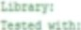
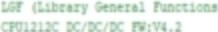
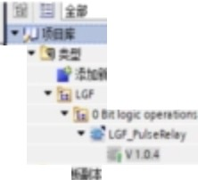out
．
＾
.参.._..
售售，＇偏售＇，．
檀
雀享

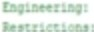
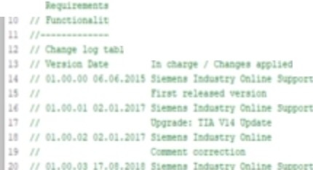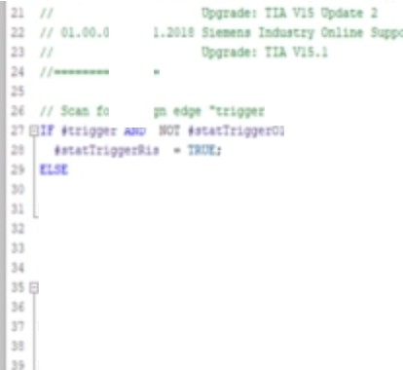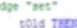BOOL
,..,.
”““ 立l
星一 今
1;.1tt rel•,,
Fte
2
丘
．
h : t r
• n::t;
口: ;.1' 1
11;a : 1r 亡 • •;,u n

二毛
u u :.st山 S I• ti 刁：：
歉 元 u u 心
E
工- :
”“已tl! t
- fl 立 ，
f J O:.已. .•
n ,
矗，一
.•..·- -·
•••
．
．小”
n
I• h t t :
nc ,
立
.f

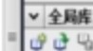

reset ．
峰3
1
｀
什 ·….l

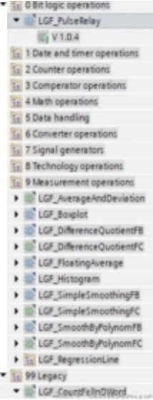
out
ru1;
· Ir
r: 喜
颤
”
．．
．
t t
｀｀｀｀
．．．．．．．．．．．．．．．
。
．。．．．．．．．．．．．．．．．
•••••••••••••••
＇
···帚 . .
' , '
·
••••
，
•••••

｀
Time
“”
蠡


TIA PORTAL V15.1 .. 一   
Date and timer operations    

SIEMENS
, 产.....i勺fo心卜

- FB LGF_Astro 在地球指定位置计葬日出和日落（ 追日系统 ）

- FB LGF_SetTime 同时设定系统时间、本地时间、时区

- FB LGF_TimerSwitch 根据模式不同分别改变年、月、日、时、星期

- FC LGF_CalendarDayWeek 通过给定DTL计算一年中的第几个星期和过了多少天

- FC LGF_GermanHoliday 德国公共假期输出为1. (设备提前预热）




TIA PORTAL V15.1 .. 一-- ....... -· 
Counter operations (计数操作）&Comparator operat ions(比较操作）

SIEMENS
, 产.....i勺fo心卜

- FB LGF_CountFallnDWordFB 检测DWORD中有多少个下降沿（过扫描Overs ampling )
0010_1010_0001_1111_0100_0011_1000_0101

- FB LGF_CountRislnDWordFB 检测DWORD中有多少个上升沿（过扫描Oversampling )
1010 1010 0001 1111 0100 0011 1000 0101

- FC LGF_Compa 「eVariant 比较2个VARIANT 变量类型和数值

- FC LGF_CompareReal 比较两个浮点数接近值 ，公 式s Epsilon ( 1 .0 · 10- 6)






   SIEMENS





, 产.....i勺fo心卜

  - FC LGF_MatrixAddition
  - FC LGF—MatrixInverse
  - FC LGF_MatrixMultiplication
  - FC LGF_MatrixSubtraction
  - FC LGF_MatrixTranspose
  - FB LGF_MinMaxHistory
  - LGF_RandomBasic
  - FC LGF_Randomlnt /Real
  - FC LGF_Sea「chMinMax 1O.FC LGF_XRoot
- FC LGF_Highl owl imit
- FB LGF_lnteg「ation
- FC LGF—Factorial 14.FC LGF Distance
2个Array数组的矩阵相加逆矩阵算法 ( Shipley 法 ） 矩阵相乘
矩阵相减矩阵转置
采集－个过程值的最大最小值
0.0-1.0之间随机数
在定义范围内产生随机数
查找VARIANT变量中最大和最小数
X次方根计算
一个过程值在设定点正负死区范围积分运算
自然数阶乘 n!=1x2x3x ...x(n-1)n
两个x,y 坐标点之间距离

y

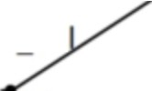
y21一一一一一一一一一一一一一 刀 P2
I I I I I I I I
Ret Va
Yl r - - - 了Pl
I

xl x2 x







   SIEM NS






I"';产 CAI. 勺和 中匕

  - FB LGF_FIFO
  - FB LGF—LIFO
  - FB LGF_She11Sortlnt
  - FB LGF_ShellSortUint
  - FB LGF_ShellSortReal
  - FC LGF_CRC8
  - FC LGF—CRC8For1Byte
  - FC LGF_CRC16
  - FC LGF_CRC32
先入先出
后入先出
A「「ay数组排序Int
Array数组排序Uint
Array数组排序Real
CRC8带－个数组算法
CRC8带一个字节算法
CRC16带－个数组算法
CRC32带一个数组算法

TIA PORTAL V15.1    
Converter operations 

SIEMENS
, 产.....i勺fo心卜

- FC LGF_BinaryToGray
- FC LGF_G「ayToBinary
- FC LGF_BitsToWord
- FC LGF_WordToBits
- FC LGF_DTLtoString
- FC LGF_StringToDTL
- FC LGF_Temperatu「eConvert
- FC LGF_Scalel inear
- FC LGF_StringToTaddr
- FC LGF_TaddrToString
二进制转格香码
格宙码转二进制
16位转WORD
WORD拆分16位
DTL转字符串字符串转DTL
温度转换（ 根据模式 ）
" 例线性输出（ 带上下限 ）
字符串转TADDR_param格式
TADDR_param转字符串

- FC LGF_lntToS「t
ing
整数转字符串

- FC LGF_TimeToString
- FC LGF_UnixTimeToDTL
- FC LGF_DTLToUnixTime
TIME转字符串
UnixTime车专D T L D T L 转Unixn me

TIA PORTAL V15.1  
Signal generators 
SIEMENS
, 产.....i勺fo心卜

  - FB LGF_Frequency
n
  - FB LGF_Impulse
  - FB LGF_SawTooth
  - FB LGF_SawToothCI
  - FB LGF_TriangleCI
  - FB LGF_RectangleCI
  - FB LGF_SinusCI
  - FB LGF_CosinusCI

位输出根据给定频率和占空比
位输出在调用OB内根据给定频率台阶锯齿波
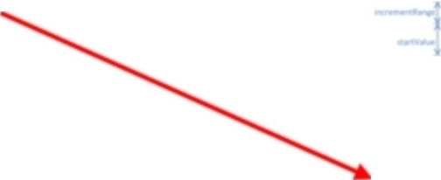在循环中断中平滑锯齿波三角波发生器
矩形波发生器正弦波发生器余弦波发生器

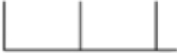

- Period duration: 2 seconds
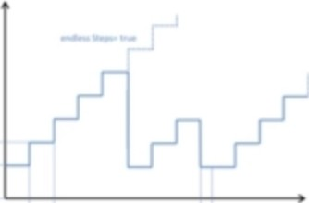
喊～
＿

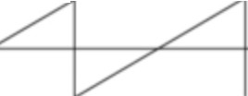
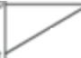-···-··-喧··-··-喧·. -·
，

． 袖 妇 贮 心R I






   SIEMENS








, 产 叫丫和 中 ;

FB LGF_LimRateOfChangeBasic 斜坡限制基本版 ( PIO )

FB LGF_LimRateOfChangeAdvanced 斜坡限制高级版 ( PIO ) FB LGF_Ramp 速度给定斜坡发生器
FB LGF_Nonl in 非线性特性曲线（ 液压速度曲线 ， 模糊PIO )


TIA PORTAL V15.1 .. _   

Measurement Data Process   
SIEMENS
, 产.....i勺fo心卜

FC LGF_Ave「ageAndDeviation
数组的平均值和标准差
150
100
I

Outlier Ma 具: "'

，一 勾十
I I M - : 100

I

FB LGF_FloatingAverage
实时更新的浮点平均值
,,..

I
o• I _ ，一
Q 7S : 50

I I M ed i a n : 。

FB LGF_Boxplot
箱型图
如 l I
\ 0 0 I
I

O 乃 ： 如
M i n : · 1 0 0
"-"141曼曼： 1

FB LGF_Histogram

FB LGF_SimpleSmoothingFB/FC
I
直方图（质量分布图） 简单平均值计算
y(n - 1) + y(n) +y(n + 1)

I
150 Ou dl会r Mi n: '""
父 勹 ＿
I
．
．
．
．．
'"""'
-
，
－
－恤
＿
＿
广勹
－
＿
恤·一
。
11

y(n) =
- FB LGF_SmoothByPolynomFB/FC 三次多项式平均值计算
如 ）＝ 石 呻 { - 3 · y ( n - 2) + 1 2 伞 y (n - 1) + 17 哮 y(n) + 12 呻 ， y ( n + 1) - 3 噙 y{n + 2))

I
．

心 5 IS 2S 35 .&S 5S IS 75 们 仍 ， 乃 115 US 125 口 5 ISS

FB LGF_DifferenceQuotientFB/FC 三阶差商计算

- FC LGF_Regressionl ine 线性回归方程 ( f (x ) = a + b* x)

